Министерство образования Республики Беларусь

Учреждение образования «Полоцкий государственный университет

имени Евфросинии Полоцкой»

Кафедра технологий

программирования

Компиляторные технологии

Отчет по лабораторной работе №3

Выполнил

Купаленко Андрей Дмитриевич

21-ИТ-1, ФИТ

Проверил

преподаватель-стажер

Сыцевич Д.Н

Полоцк

2022 г.

Лабораторная работа № 3

“Построение простейшего дерева вывода”

Цель работы:.изучение основных понятий теории грамматик простого и операторного предшествования, ознакомление с алгоритмами синтаксического анализа (разбора) для некоторых классов КС-грамматик, получение практических навыков создания простейшего синтаксического анализатора для заданной грамматики операторного предшествования.
Вариант 11

Листинг программы

using Jxtym.Parser;

using sly.lexer;

using sly.parser.generator;

using sly.parser.generator.visitor;

namespace Jxtym.Cli

{

internal static class Program

{

private static void TestIndentedLang()

{

const string source = @"

a := _25a_

b := _34_

if a == _2_ then

a := _13_

if b == _3b_ then

a := _a_

else

c := _22_

else

a := _34_

c := _2_

";

Console.WriteLine("********************"); Console.WriteLine(source);

Console.WriteLine("********************");

IndentedTest1(source);

}

private static void IndentedTest1(string source)

{

var lexRes =

LexerBuilder.BuildLexer<IndentedLangLexer>();

if (lexRes.IsOk)

{

var x = lexRes.Result.Tokenize(source);

if (x.IsError)

{

Console.WriteLine(x.Error.ErrorMessage);

}

}

else

{

lexRes.Errors.ForEach(x =>

Console.WriteLine(x.Message));

}

ParserBuilder<IndentedLangLexer, Ast> builder = new ParserBuilder<IndentedLangLexer, Ast>();

var instance = new IndentedParser();

var parserRes = builder.BuildParser(instance, ParserType.EBNF_LL_RECURSIVE_DESCENT, "root");

if (parserRes.IsOk)

{

var res = parserRes.Result.Parse(source); var tree = res.SyntaxTree; var graphviz = new

GraphVizEBNFSyntaxTreeVisitor<IndentedLangLexer>();

var root = graphviz.VisitTree(tree);

var graph = graphviz.Graph.Compile();

File.Delete("tree.dot");

File.AppendAllText("tree.dot", graph);

if (!res.IsOk)

{

res.Errors.ForEach(x =>

Console.WriteLine(x.ErrorMessage));

}

}

else

{

parserRes.Errors.ForEach(x =>

Console.WriteLine(x.Message));

}

}

private static void Main()

{

TestIndentedLang();

}

}

}
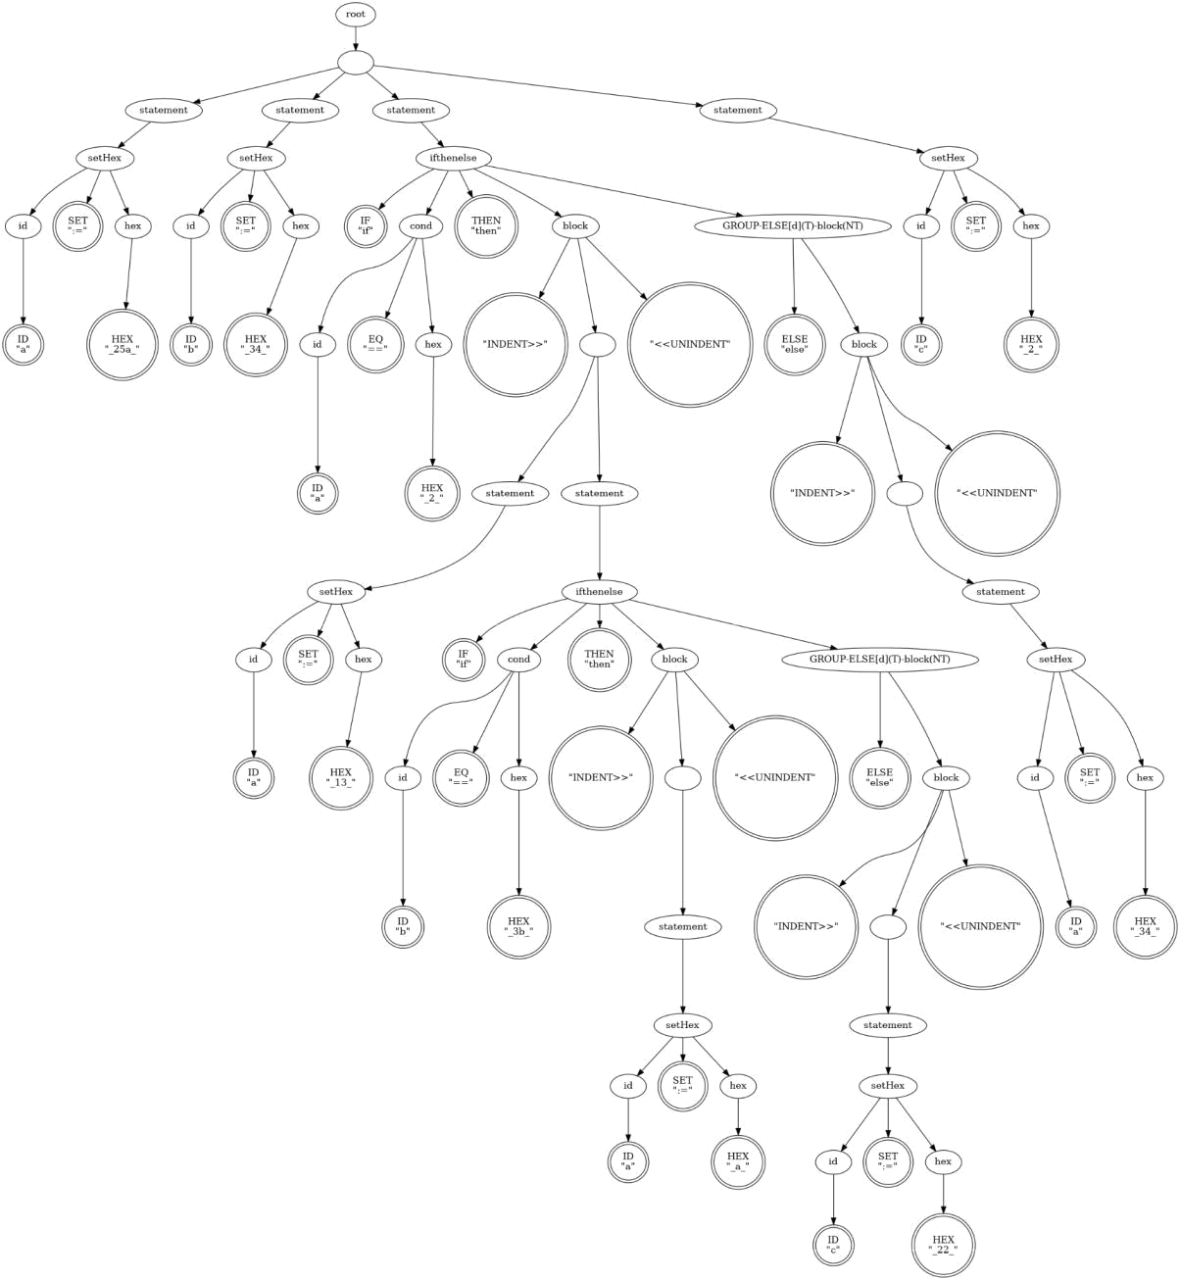

Рисунок 1 - Результат работы программы

